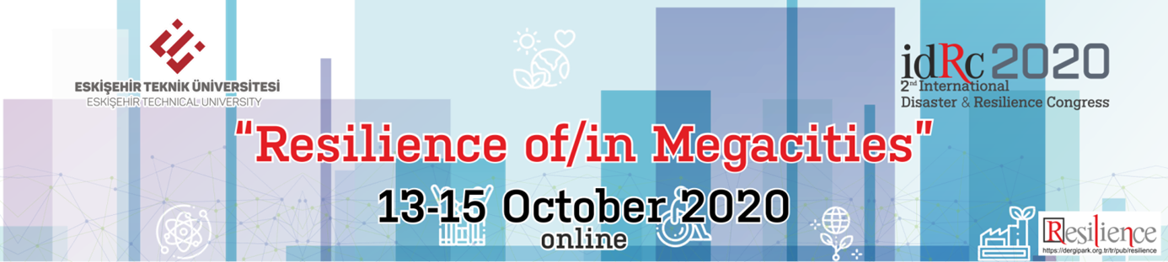
Değerli Meslektaşım,
idRc2020
Eskişehir Teknik Üniversitesi öncülüğünde
13-15 Ekim tarihlerinde
“Metropoliten Kentlerin Dirençliliği” teması ile online gerçekleştirilecektir.
13 Ekim Afet Risklerinin Azaltılması Uluslararası
Günü’nde başlayacak olan kongremiz sonraki yıllarda da bu tarihte düzenlenecektir.

Dirençlilik konusunda farklı disiplinlerden çalışmaların ortak bir platformda konuşulduğu ve tartışıldığı bir toplantı olmasını amaçladığımız bu etkinlikte
Dirençlilik ana başlığı altındaki çalışmalarınız ile sizleri aramızda görmeyi istiyoruz.
Bu etkinlik ile
Dirençlilik başlığı atında çeşitli alanlardaki gelişmeler ve güncel bilgilere yer vermek
yeni araştırma ve uygulama çalışmaları ile Dirençlilik Literatürüne katkıda bulunmak ve
Dirençlilik ile ilgili ortak çalışma grupları oluşturmayı amaçlıyoruz.
Bildiri özetlerinizi 30.09.2020 tarihine kadar www.idrcongress.org
üzerinden gönderebilir ve bildiri/poster ile katılım sağlayabilirsiniz.
Tam metin gönderimi isteğe bağlı olacaktır.
Gönderilen tam metinler hakem değerlendirmesi sonucunda “idRs2020 Tam Metinler” kitabında yayınlanacaktır. Tam metin göndermek istemeyen katılımcılar çalışmalarının geliştirilmiş hallerini Resilience dergisine makale olarak da gönderebilirler.
Kongrenin sunum dili Türkçe ve İngilizce’dir.
Dirençlilik konusu ile ilgili olmak üzere tüm disiplinlerden gelen çalışmalara kongremizde yer verilecektir.
Dear Colleagues,
idRc2020
being held with the pioneership of Eskişehir Technical University with the theme “Resilience of/in Megacities” will be organized online between 13-15 October 2020.
Our congress, which will start on October 13, which is the International Day For Disaster Risk Reduction, will be held on this date in the following years.
We will be more than glad to welcome you with your work within the scope of Resilience in this organization which is aimed at presenting and discussing studies from various disciplines working on Resilience in a common platform.
With this organisation we aim at giving place to development and recent information in different fields under Resilience theme contributing to the literature of Resilience through new research and application studies, and building up joint working groups on Resilience.
We kindly invite you to submit your abstracts before 30.09.2020 through www.idrcongress.org and participate with your paper/poster.
Submitting full papers is optional.
Submitted full papers will be published in “idRs2020 Full Papers Proceedings” after a refereeing process.
Participants who do not want to send full paper can also submit their improved version of their work to the Journal of Resilience.
The language of the congress is both Turkish and English.
Priority will be given to the studies from the following disciplines related to Resilience theme.

www.idrcongress.org
